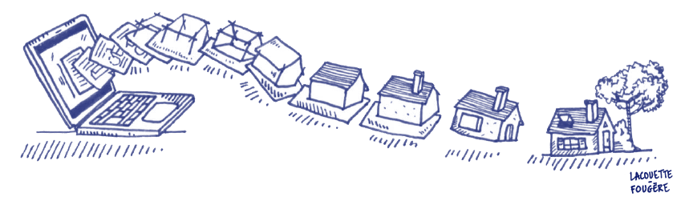

Vos démarches d’urbanisme en ligne sur le territoire de Salouel
À partir du 1er janvier 2022, nous serons prêts à recevoir vos demandes de permis de construire, déclaration préalable et certificats d’urbanisme en ligne, gratuitement, de manière plus simple et plus rapide.
Laissez-vous guider !
GUIDE
PRATIQUE

GUIDE
PRATIQUE
J’ai un projet de travaux…
Certificat d’urbanisme, déclaration préalable de travaux, permis de construire, de démolir, d’aménager, toutes ces demandes doivent faire l’objet d’une autorisation préalable délivrée par la commune avant d’entreprendre les travaux.
Pour réaliser vos démarches d’urbanisme, la commune met à votre disposition un service en ligne, sécurisé, gratuit et facilement accessible.
Le dépôt en ligne, c’est…
Un service accessible à tout moment et où que vous soyez, dans une démarche simplifiée.
Un gain de temps et d’argent : plus besoin de vous déplacer en mairie pour déposer votre dossier ou d’envoyer vos demandes en courrier recommandé.
Une démarche plus écologique, grâce à des dossiers numériques qui ne nécessitent plus d’être imprimés en de multiples exemplaires.
Plus de transparence sur le traitement de vos demandes, grâce à un circuit entièrement dématérialisé avec tous les acteurs de l’instruction, et des échanges facilités jusqu’à la décision de l’administration.

GUIDE
PRATIQUE

JE PRÉPARE MON DOSSIER
Décrivez les étapes du dépôt par le pétitionnaire selon les modalités que votre commune a choisi (adresse courrier générique, site internet, outil dédié…).
Ces informations doivent coîncider avec celles déclinées dans vos CGU.
Pour garantir la qualité et la recevabilité de votre dossier, préparez votre demande en:
Comment faire ?




JE LE DÉPOSE EN LIGNE
Choisissant le formulaire CERFA adapté à vos travaux
Préparant l’ensemble des pièces nécessaires à son instruction
aux bons formats :
PDF, JPG, JPEG, PNG

Anticipant votre calendrier de réalisation en fonction du délai d’obtention de votre autorisation
A compter du 1er janvier 2022 pour déposer vos demandes d’autorisations d’urbanisme en ligne connectez-vous au Guichet Numérique des Autorisations d’urbanisme à partir du site internet de la commune :
Ou à l’adresse suivante :
https://urbanisme.amiens-metropole.com/gnau/?ref=METRO#/
- Créez un compte
- Sélectionnez votre commune;
- Remplissez le formulaire en ligne ;
- Joignez les documents numériques nécessaires (plans, photographies…) ;
- Validez votre dossier et déposez-le sur le guichet.
Pour plus d’information téléchargez le manuel utilisateur du GNAU.

Vous pourrez suivre les étapes de traitement de votre dossier et serez alerté par mail de toute évolution de celui-ci sur le portail : demandes de pièces complémentaires, majoration de délais, décision sans avoir à vous déplacer pour poster ou déposer vos documents.
Vous pourrez par la suite déposer en ligne les déclarations d’ouverture de votre chantier ainsi que d’achèvement de travaux.

Le dépôt en ligne est un nouveau service offert aux usagers mais n’est pas une obligation pour vous. Nos services continuent de vous accueillir pour recevoir vos demandes papiers ou envoyées par courrier, avec les mêmes délais légaux de traitement de vos demandes.

Décrivez les étapes du dépôt par le pétitionnaire selon les modalités que votre commune a choisi (adresse courrier générique, site internet, outil dédié…).
Ces informations doivent coîncider avec celles déclinées dans vos CGU.
A chaque étape de votre projet,
nos services vous renseignent
et vous accompagnent.
10, rue Ferdinand Buisson, 8480 Salouel
Tel : 03.22.33.36.36 mél : mairie @salouel.com

